北京联合大学建筑环境与能源应用工程专业近五年典型就业案例

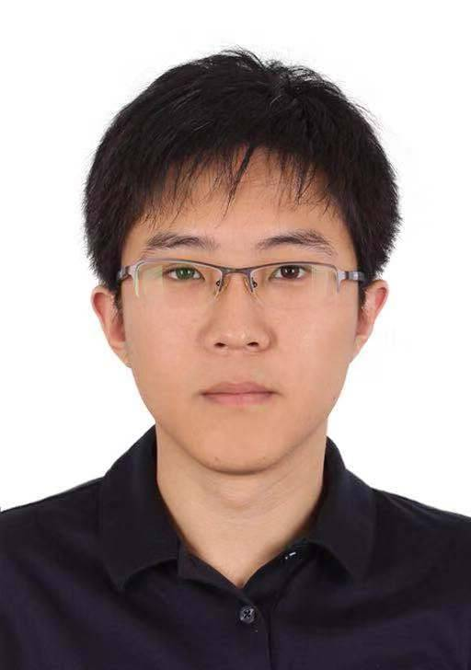
1.翁宇，男，2013年毕业于建筑环境与设备工程（建筑环境与能源应用工程）专业。目前工作于中国建筑科学研究院有限公司，担任暖通设计师一职。主要从事，民用建筑暖通设计、计算等相关工作。
2013年-2014年曾在学校校外实习基地—北京世邦魏理仕物业管理服务有限公司实习，为后续工作打下了坚实的基础。

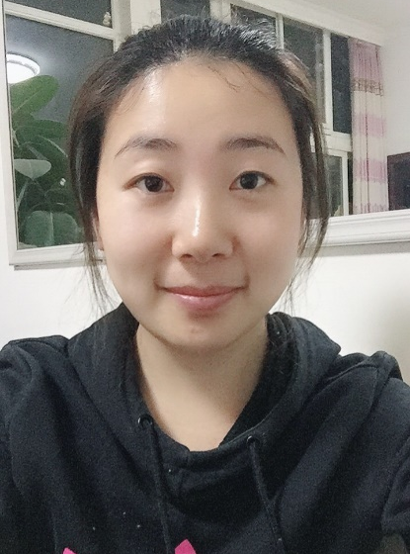
2.周欣鑫，女，2015年毕业于建筑环境与设备工程（建筑环境与能源应用工程）专业。目前工作于中国建筑科学研究院建筑防火研究所，主要从事于建筑特殊消防设计、消防安全评估等工作。参与完成保利大厦、昆明苹果店、武汉动车库等十余项特殊消防设计工作，及广州白云机场、首都机场、重庆火灾高危单位、广州城市区域消防安全评估等多项消防安全评估工作。被评为2017年度中国建筑科学研究院建筑防火研究所的先进工作者。
2014年5-10月参与中国建筑科学研究院新建建筑的自然通风效果测试工作，表现良好，被推荐至建筑防火所实习，最后成为正式员工。
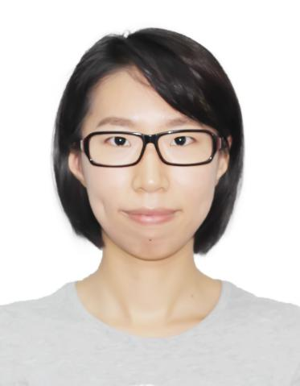
3.曹闪，女，2013年毕业于建筑环境与设备工程（建筑环境与能源应用工程）专业。目前工作于北京江森自控有限公司，主要从事建筑楼宇智能化工程工作，曾负责广州财富中心、北京光华路SOHO2、张北数据中心IDC等大型项目。
2012年于江森自控公司实习继留任江森自控中国区工作，在校课程与工作内容相符，为其工作奠定了良好的基础。
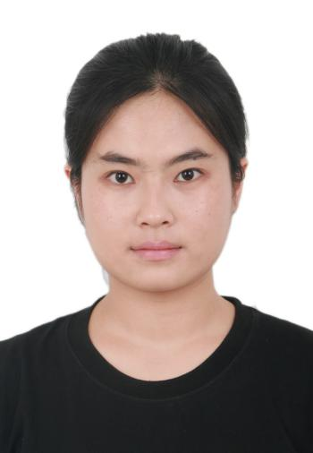
4.赵颖悦，女，2013年毕业于建筑环境与设备工程（建筑环境与能源应用工程）专业。目前工作于北京市保障性住房建设投资中心，主要从事北京市公租房的建设管理工作。
2011-2012曾在学校校外实训基地——北京富尔大厦物业实习。为后续工作积累了经验，对尽快适应社会生活奠定了良好基础。

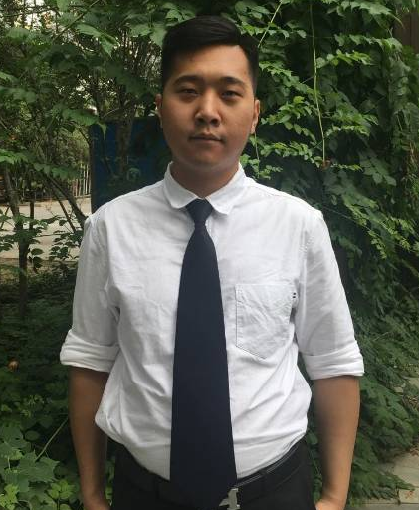
5.丁杨，男，2018年毕业于建筑环境与能源应用工程专业。考取公务员，大学毕业即落户北京。目前工作于北京市能源运行管理事务中心，主要从事北京市燃气行业管理工作。
2017-2018年曾在中建一局建设发展有限公司北大生命科学楼项目部实习，为其后续工作奠定了良好的基础。
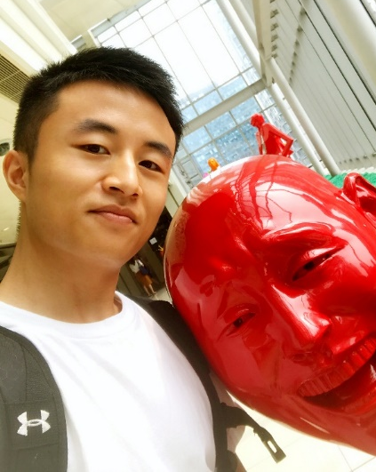
6.陈思帆，男，2017年毕业于建筑环境与能源应用工程。目前工作于北京市建筑设计研究院有限公司BIM研究所。担任BIM暖通工程师，主要从事暖通设计、BIM咨询等相关工作。参与完成3座万达广场BIM咨询、万达标准化研发、北京院BIM族库研发、中国驻以色列大使馆暖通设计等项目工作。
2016-2017学年曾在学校校外实习——北京市建筑设计研究院BIM所实习，扎实的学习了暖通、给排水、BIM设计等专业知识。

7.段惠斌，男，2016年毕业于建筑环境与能源应用工程专业。目前工作于北京市住宅建筑设计研究院（北京）有限公司，担任BIM工程师一职，主要从事实际现场项目咨询配合、三维数据模型建立与信息管理等相关工作。
2015-2016曾在学校校外实习——北京市住宅建筑设计研究院有限公司实习，为后续工作打下了坚实的基础。

8.李响，男，2017年毕业于建筑环境与能源应用工程。目前工作于第一摩码人居环境科技（北京）有限公司，担任运维工程师一职，主要从事暖通系统交付调试、能源托管及运行等相关工作。
2016-2017曾在学校校外实习——第一物业（北京）股份有限实习，为后续工作打下了坚实基础。

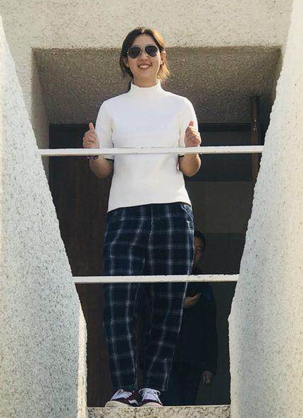
9.张超，女，2013年毕业于建筑环境与设备工程（建筑环境与能源应用工程）专业。现就职于中国建筑科技集团《暖通空调》杂志社，主要从事编辑与经营工作。

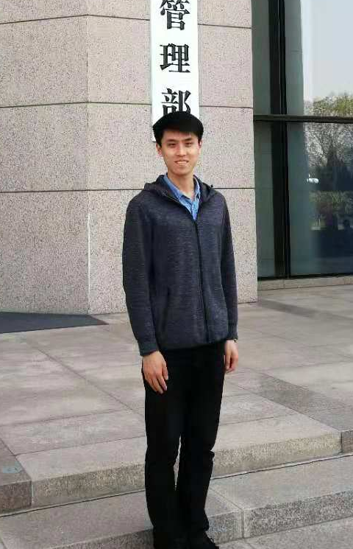
10.成智，男，2013年毕业于建筑环境与设备工程（建筑环境与能源应用工程）专业，目前工作于中华人民共和国应急管理部机关服务中心，主要从事行政管理工作，2017年升职为部门副科长。
在校学习经历为实际工作奠定了理论基础，在实践过程中能够对所学专业知识进行实操、论证，同时专业技术知识的学习经历，也为综合性管理工作中良好的思维判断等能力提供了较大帮助。

